Análisis Demográfico III

Profesor: Víctor M. García Guerrero

Alumnos: José Luis Tapia R. y Vicente Tapia W.

**Proyección de población de Aguascalientes 2015 – 2050**

A continuación, se presentan los principales resultados arrojados por la proyección de población realizada para el estado de Aguascalientes, para lo cual se utilizó información proveniente de la conciliación censal realizada por CONAPO.

**Aspectos Metodológicos**

La proyección se realizó con el método de las componentes demográfica por cohortes. A este método se le define como “femenino dominante” porque es necesario, primero, proyectar los componentes correspondientes a las mujeres y a partir de estos, se calculan los de los hombres. Este método combina los componentes demográficos proyectados previamente con una población base. En este caso la población base correspondió a la población a primero de enero de 2016. El horizonte de la proyección se extendió a 35 años, fijándose en el año 2050.

Para tener los insumos para el método de los componentes primero se proyectó la fecundidad para lo cual fue necesario desagregar las tasas específicas de fecundidad de edades quinquenales a edades simples. Para lograr esto se utilizó el método de Heather Booth. Una vez desagregada la fecundidad en tasas especificas por edades simple se proyectó utilizando el método de Lee – Carter (1992), el cual se basa en la utilización de series de tiempo.

Si bien, el modelo de Lee-Carter fue diseñado en su origen para proyectar el comportamiento de la mortalidad, también puede ser empleado para proyectar fecundidad y migración, sin tener que realizar grandes modificaciones ya que los parámetros considerados por Lee-Carter modelan los eventos en función a la cohorte y el periodo y no de la componente demográfica. Este modelo se define a partir de la siguiente fórmula:

$$\ln\left(m_{x,t}\right)=a_{x}+b_{x}k_{t}+ε_{x,t}$$

donde, $\ln\left(m_{x,t}\right)$ corresponde al logaritmo de las tasas de mortalidad, $a_{x}$ equivale al promedio por edad, $b_{x}$ y $k_{t}$ representan los términos que explican la interacción entre el período y la mortalidad. Por su parte, $ε_{x,t}$ corresponde al error asociado al modelo.

Para proyectar la fecundidad, se consideró una ARIMA (1,1,0). El periodo observado fue el período de 2005 a 2015 es decir 10 años. Respecto a la mortalidad se utilizaron las tasas centrales de mortalidad ($m_{x}$) siguiendo el método de Lee-Carter. En este caso, se seleccionó una ARIMA (1,1,1), considerando un periodo de 5 años (2010- 2015).

Para proyectar la inmigración y la emigración se construyeron tasas separadas por sexo, las que se proyectaron con el método de Lee-Carter. Pero antes, se debió desagrupar la información disponible con el siguiente procedimiento:

Dado que, la información sobre la inmigración y la emigración internacional en el estado se encontraba agrupada en quinquenios y edades quinquenales, y que se requería incorporar dicha información dentro de las proyecciones de manera desagregada, es decir, en edades y años simples, se estandarizó cada grupo ocupando como padrón la estructura relativa observada en la inmigración y emigración internacional. Es decir, se asumió como supuesto que, la composición interna de cada grupo quinquenal de edad en cada quinquenio, en el estado de Aguascalientes era la misma que la de México en su conjunto. Para esto, se replicó exactamente el mismo procedimiento, de manera independiente, para cada sexo, para la inmigración y para la emigración.

En primer lugar, se tomó la información relativa a la migración internacional a nivel país, y se reconstruyeron los grupos quinquenales de edad para cada período quinquenal. Dado que los quinquenios en los que se encontraba agrupada la información estatal consideraban la mitad de su primer y su último año calendario (es decir, los años 1970, 1975, 1980, 1985, 1990, 1995, 2000, 2005, 2010 y 2015), la reconstrucción de cada quinquenio nacional consideró la mitad del stock estimado para estos años. En otras palabras, los totales de estos años, fueron reasignados por partes iguales a 2 quinquenios distintos. En el caso del período 1970-1975, se asignaron sólo la mitad de los stocks estimados para el año 1970, misma situación ocurrió con el año 2015 en el período 2010-2015.

Una vez reconstruidos cada período para cada grupo quinquenal de edad, se procedió a calcular el peso relativo de cada edad simple en cada año dentro del total del grupo edad y período quinquenal específico. Luego, tomando estos pesos específicos como ponderadores, se desagregó cada grupo de edad de cada período quinquenal, obteniendo información por edades simples para cada año calendario, en hombres y mujeres, tanto para la inmigración como para la emigración internacional. Dado que la información de los años 1975, 1980, 1985, 1990, 1995, 2000, 2005 y 2010, provenía de 2 quinquenios distintos, simplemente se sumaron estos valores, para cada edad específica.

De este modo, se consideraron estos stocks anualizados del período 1970-2015, por edades simples de: inmigrantes hombres, inmigrantes mujeres, emigrantes hombres y emigrantes mujeres, con los que se procedió a calcular las respectivas tasas.

Para la inmigración, la serie de tiempo arrojó como mejor alternativa una ARIMA (0,1,0), tanto en hombres como en mujeres. En este caso, el periodo considerado fue de 45 años. Para proyectar la emigración, se consideró de igual manera una ARIMA (0,0,0) para hombres y para mujeres. Para proyectar tanto la inmigración, como para la emigración, se consideraron sólo a las personas hasta los 70 años, dado que en edades posteriores el cálculo de las tasas arrojaba datos indefinidos.

**Resultados**

A continuación, se presentan algunos de los principales resultados arrojados por la proyección realizada. Según información de la conciliación censal realizada por CONAPO, para el año 2015 Aguascalientes contaba con una población de 1,336,916, de las cuales 657,811 correspondían a hombres y 679,105 a mujeres, lo que equivale a un índice de masculinidad de 96.9 hombres por cada 100 mujeres. Para el año 2050, se proyecta que la población del estado alcanzará a las 1,794,968 personas, con 883,040 hombres y 911,928 mujeres, lo que corresponde a un índice de masculinidad de 96.8. Esto implica un crecimiento de bruto de 458,051 personas.

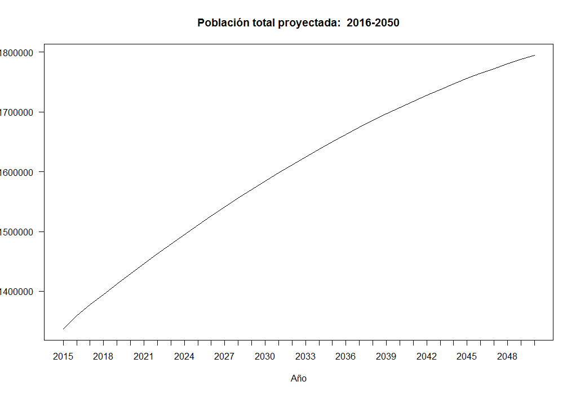

Al comparar la composición de la población según su edad entre el año 2015 y el 2050, se evidencia un proceso de envejecimiento. De este modo, la población menor de 15 años pasa de representar un 29.5% de la población en 2015, a 21.3% en 2050. Paralelamente, la población de 65 años o más aumentará su peso relativo, pasando de 5.5% en 2015, a 14.3% en 2050.

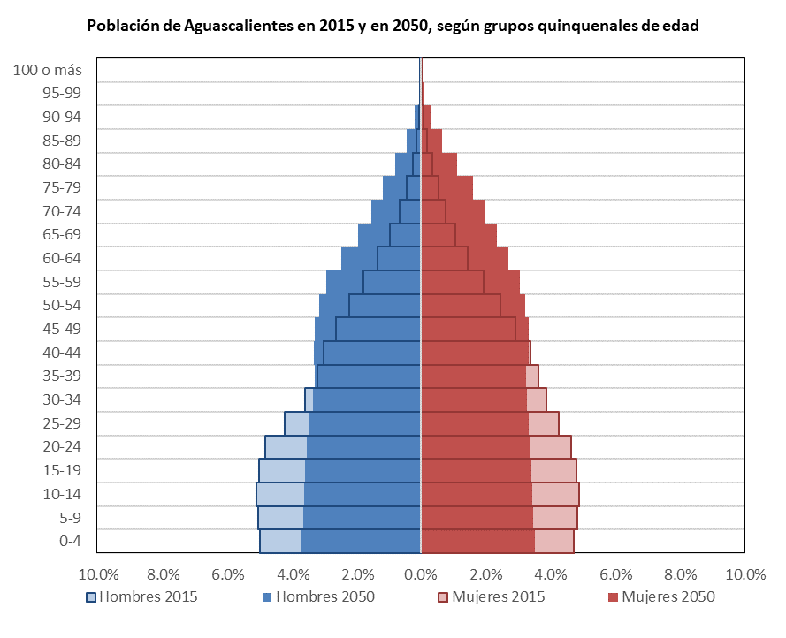

Respecto a la mortalidad de Aguascalientes, cabe mencionar que se proyecta un leve descenso en la esperanza de vida al nacer en ambos sexos. De este modo, si en 2015 la esperanza de vida de los hombres correspondía a 72.47, y la de mujeres a 78.37, se proyecta que para 2050, la esperanza de vida al nacer de los hombres sea de 72.03, y la de las mujeres de 78.22. Este descenso puede estar asociado a aumento de la mortalidad observado en los años recientes, los cuales fueron considerados como base de la proyección.

Esto se puede ver al comparar la curva de mortalidad para cada sexo en ambos años, visualizándose un leve desplazamiento hacia arriba, tanto en hombres como en mujeres, en las edades más jóvenes.

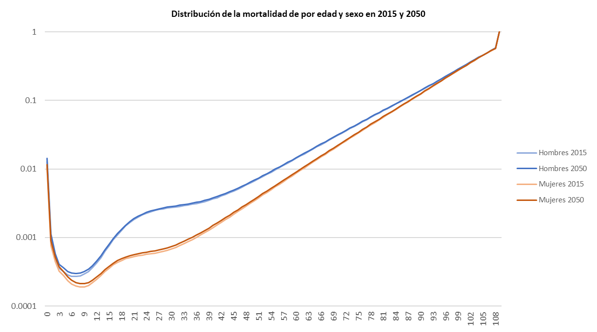

Finalmente, resulta relevante señalar que, para el período 2015 – 2050, se proyecta un descenso de la fecundidad. En este sentido, se espera que la tasa global de fecundidad pase de estar levemente por sobre el nivel de reemplazo (2.2) en 2015, a caer hasta 1.32 hijos promedio por mujer en 2050.

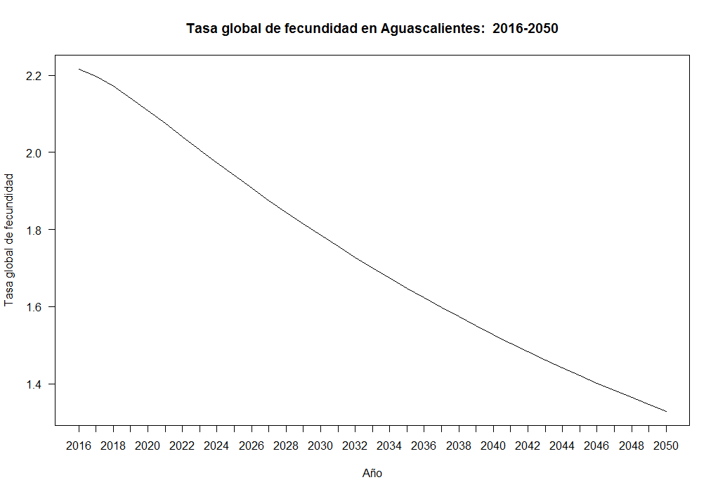

Este descenso, se proyecta, será la consecuencia de una caída de las tasas específicas de fecundidad en todas las edades.

